Лабораторная работа №1. Установка и конфигурация операционной системы на виртуальную машину

Радикорский Павел Михайлович

НФИбд-03-18

17.09.2021

Содержание

Цели и задачи 1

Теоретическая справка 1

Выводы 6

# Цели и задачи

**Цель:** Приобретение практических навыков установки операционной системы на виртуальную машину, настройки минимально необходимых для дальнейшей работы сервисов.

**Задачи:**

Лабораторная работа подразумевает установку на виртуальную машину VirtualBox (https://www.virtualbox.org/) операционной системы Linux, дистрибутив Centos.

# Теоретическая справка

CentOS — дистрибутив Linux, основанный на коммерческом Red Hat Enterprise Linux компании Red Hat и совместимый с ним.

№ Выполнение

Загрузим образ установки операционной системы, запустим VirtualBox, начнём создавать новую виртуальную машину. Укажем имя, тип и расположение ОС

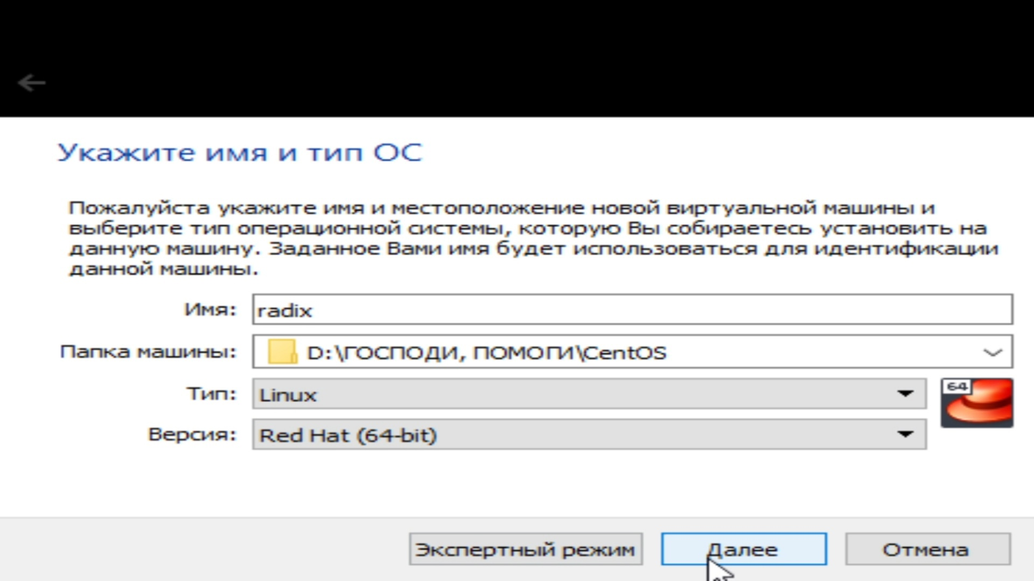

Имя и тип ОС

Укажем необходимый объём оперативной памяти

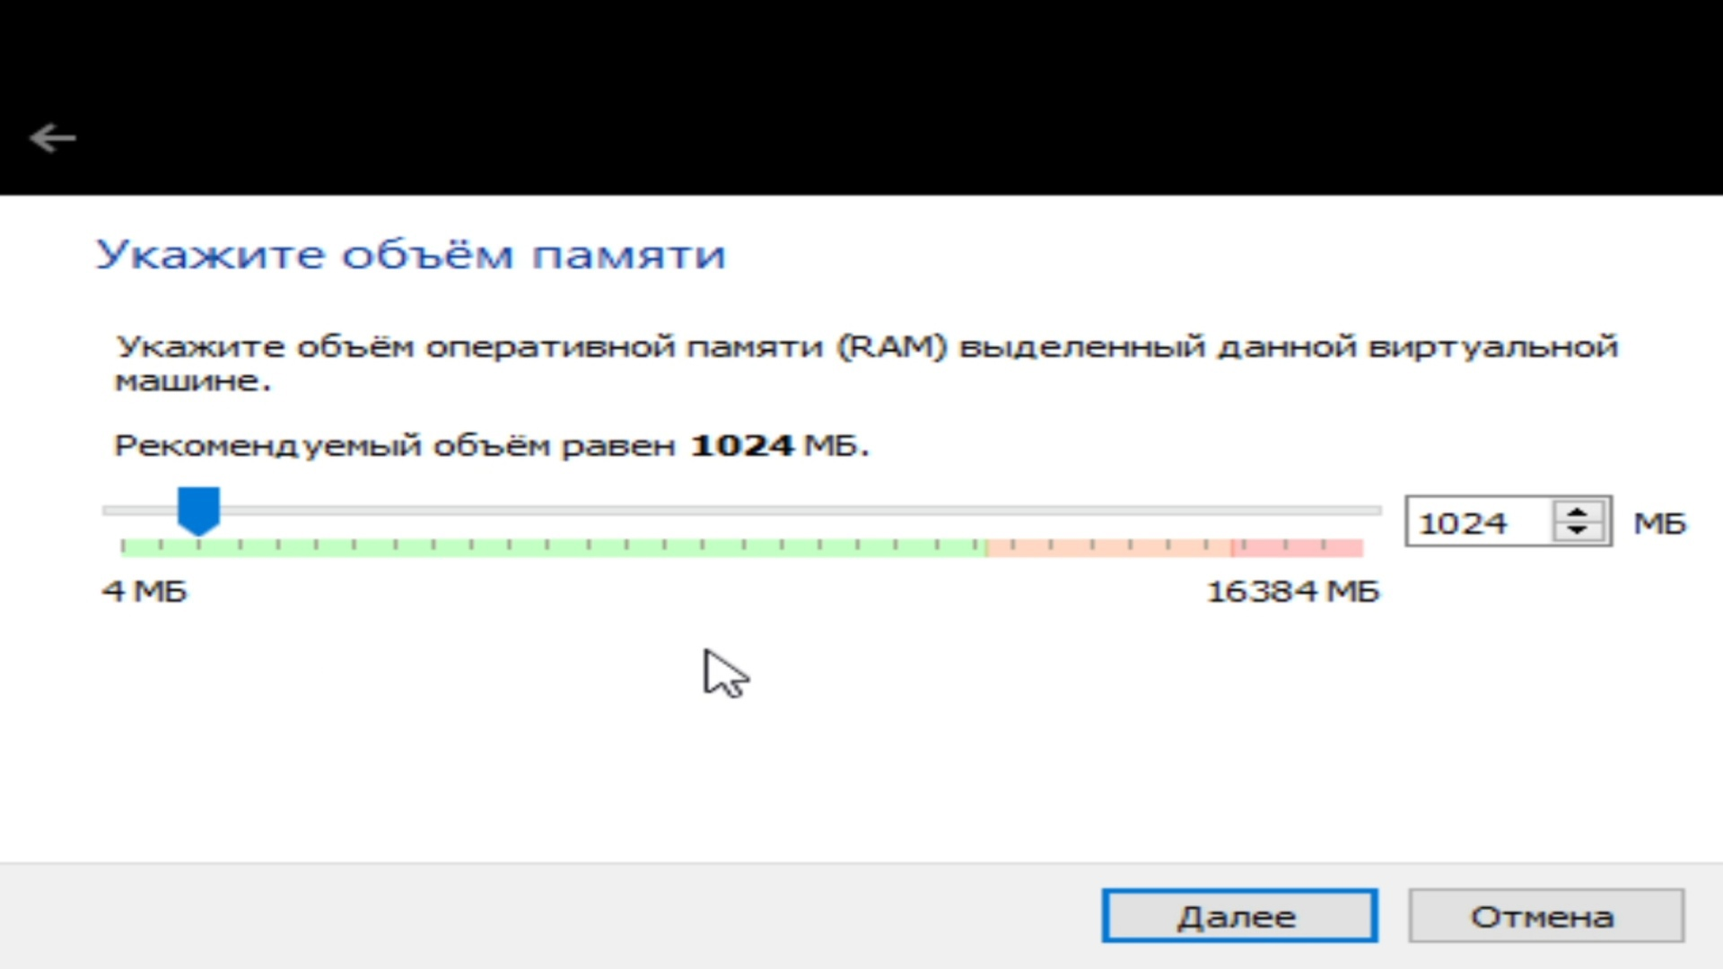

Объём ОП

Установим параметры виртуального жёсткого диска. Взяли объём 40ГБ

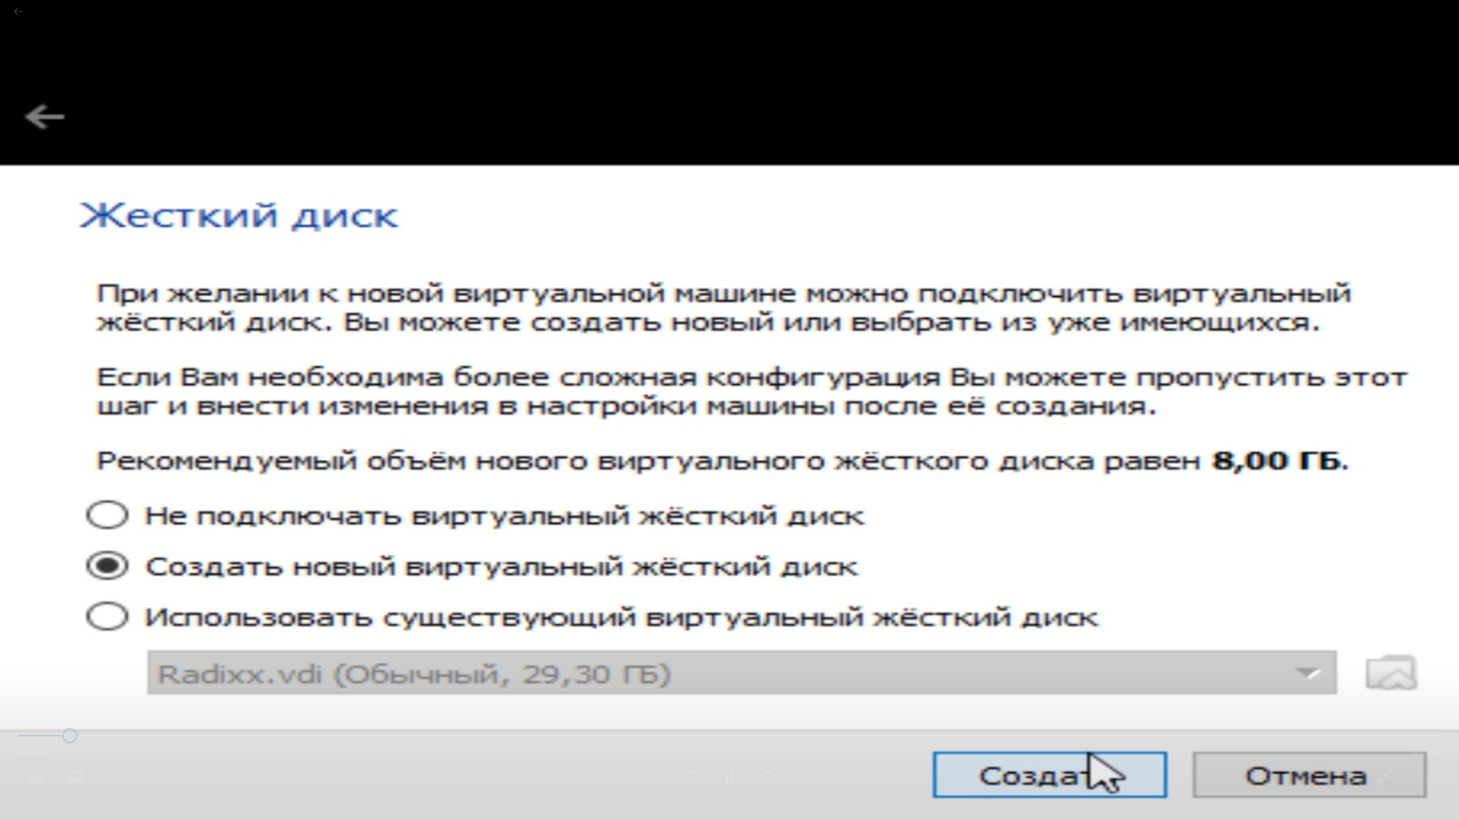

Объём ОП

В VirtualBox добавили в носите виртуальной машины новый привод оптических дисков с нашим образом

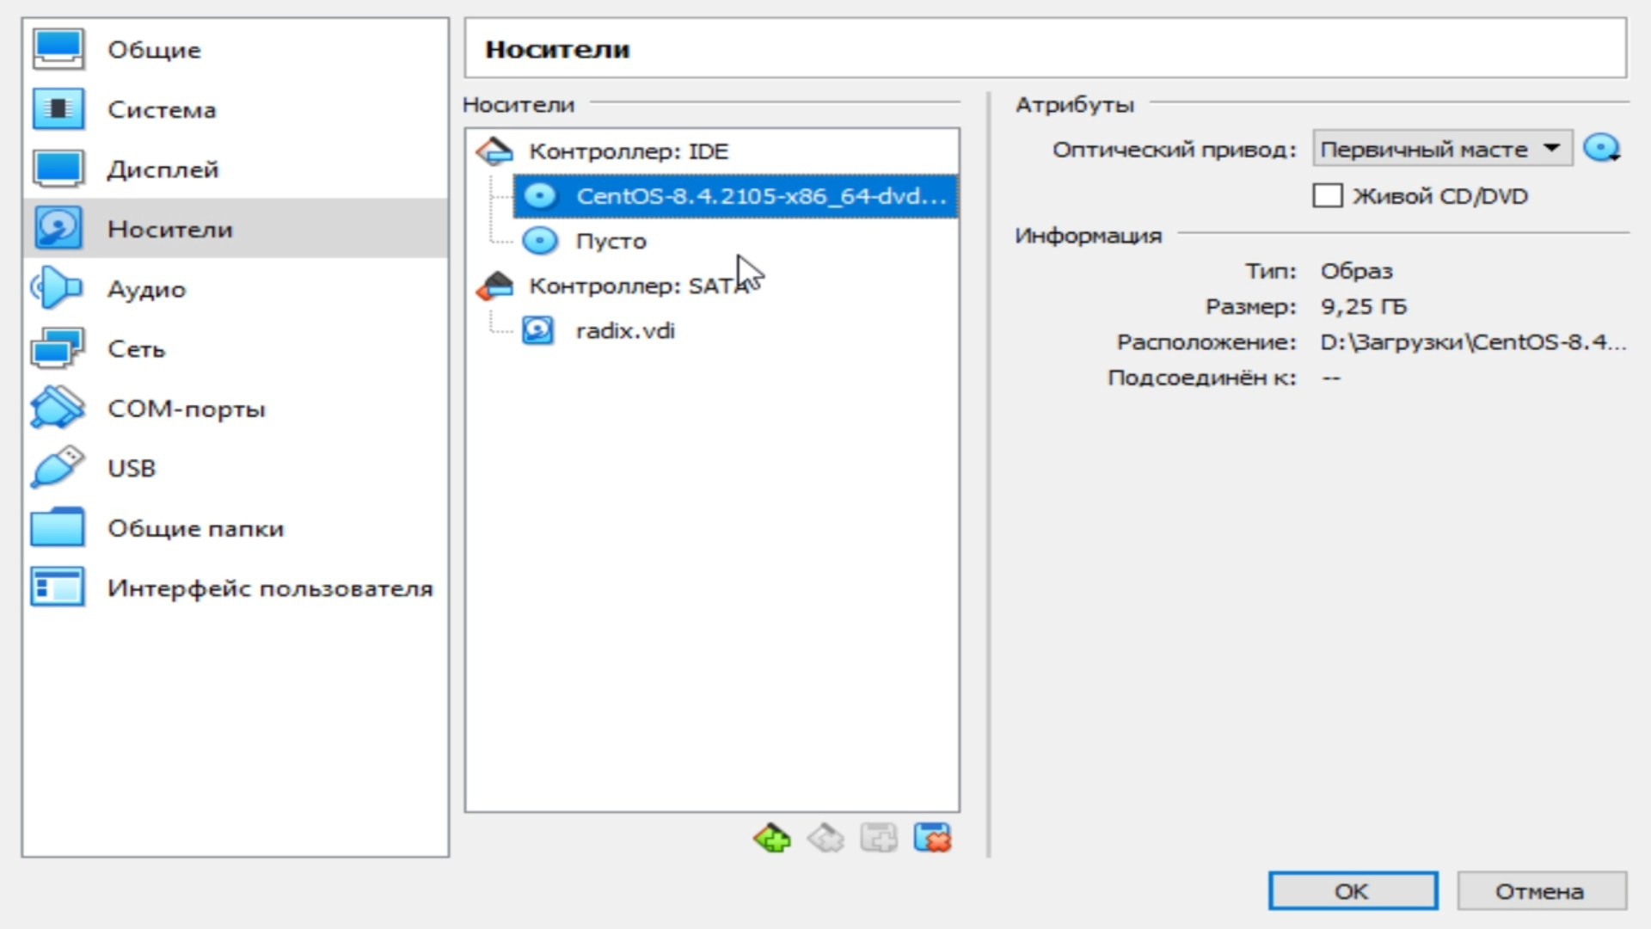

Носители

Запустили виртуальную машину, приступили к установке ОС, выбрали необходимые параметры установки

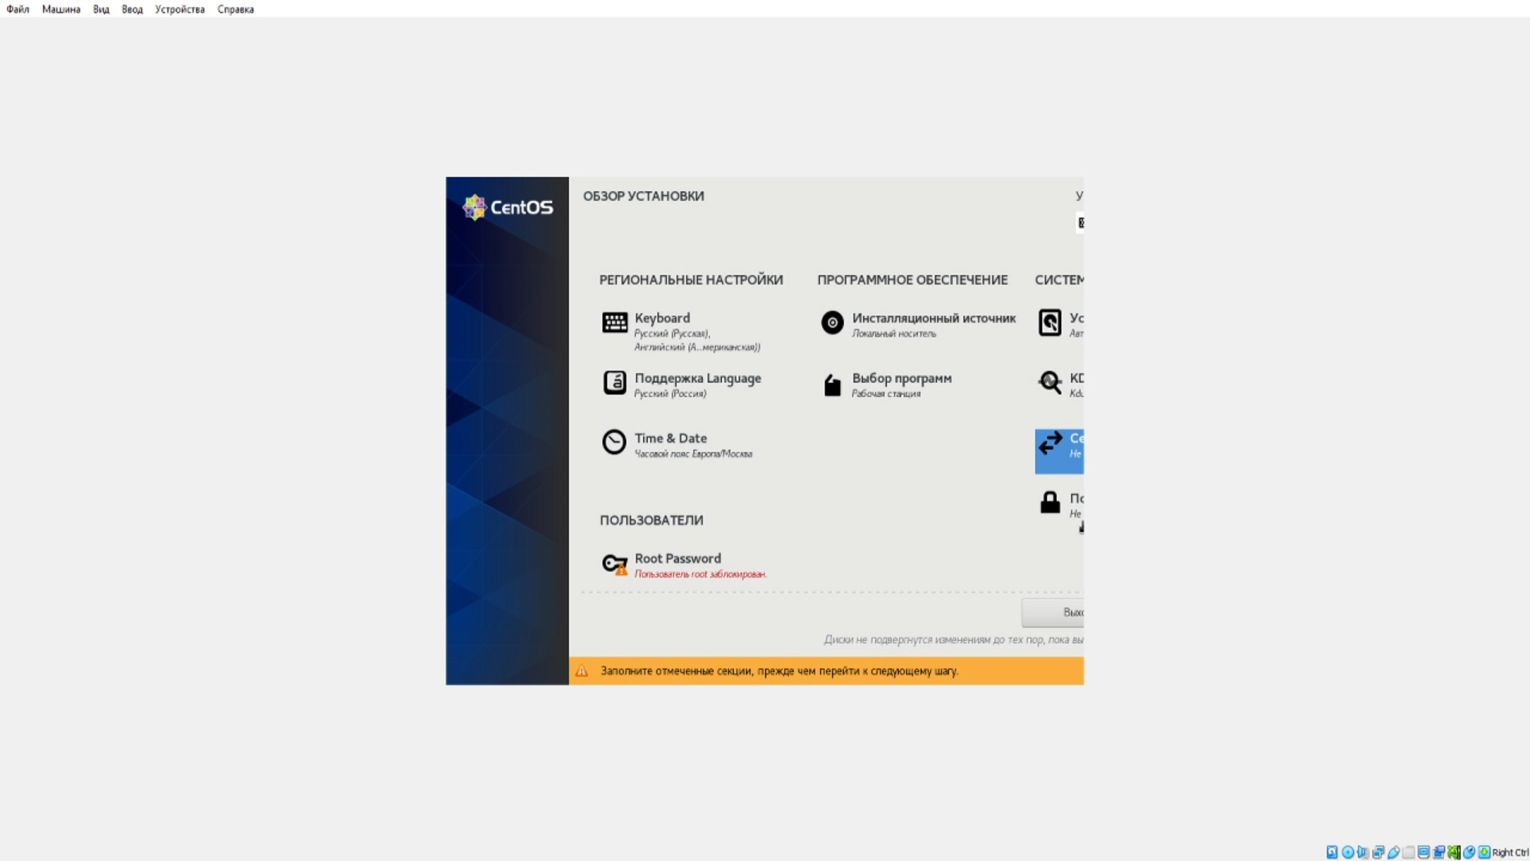

Окно установки

Создали пользователя, выбрали вариант установки

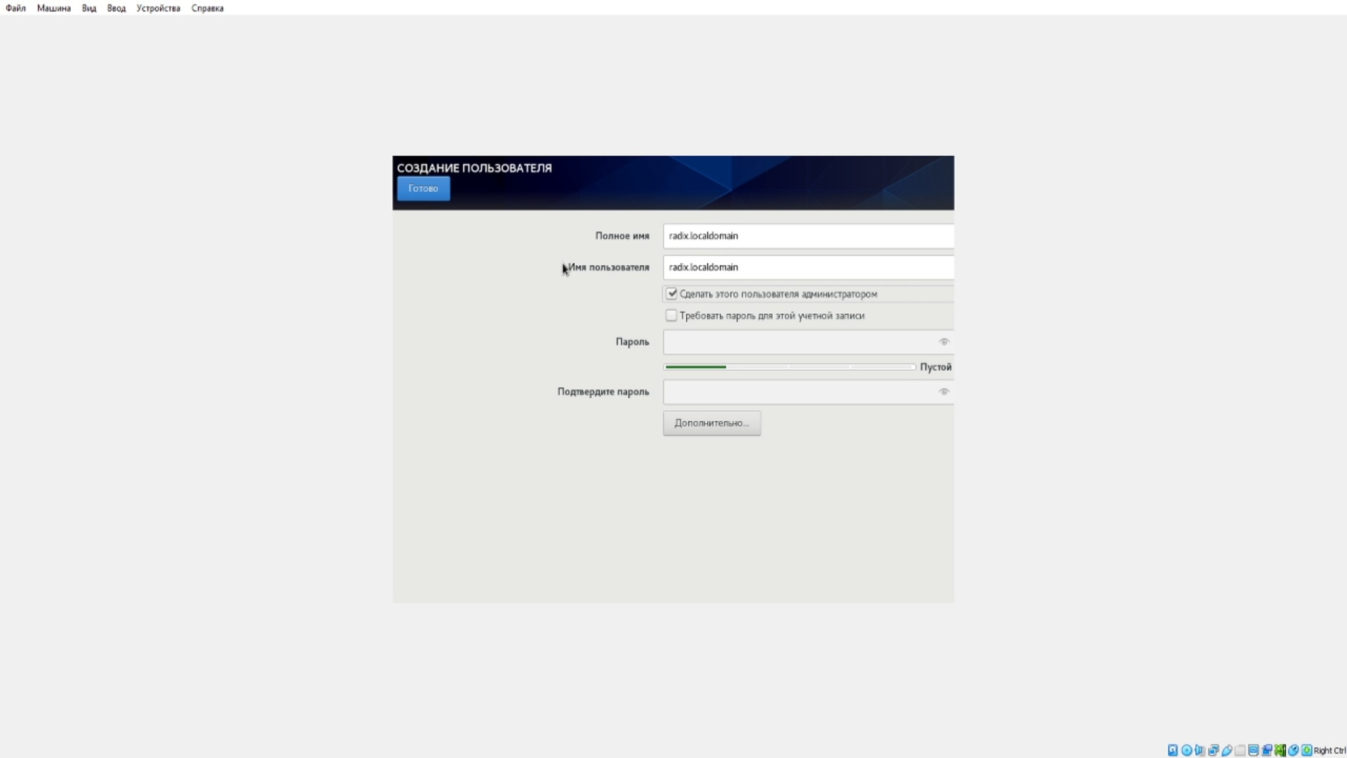

Создание пользователя

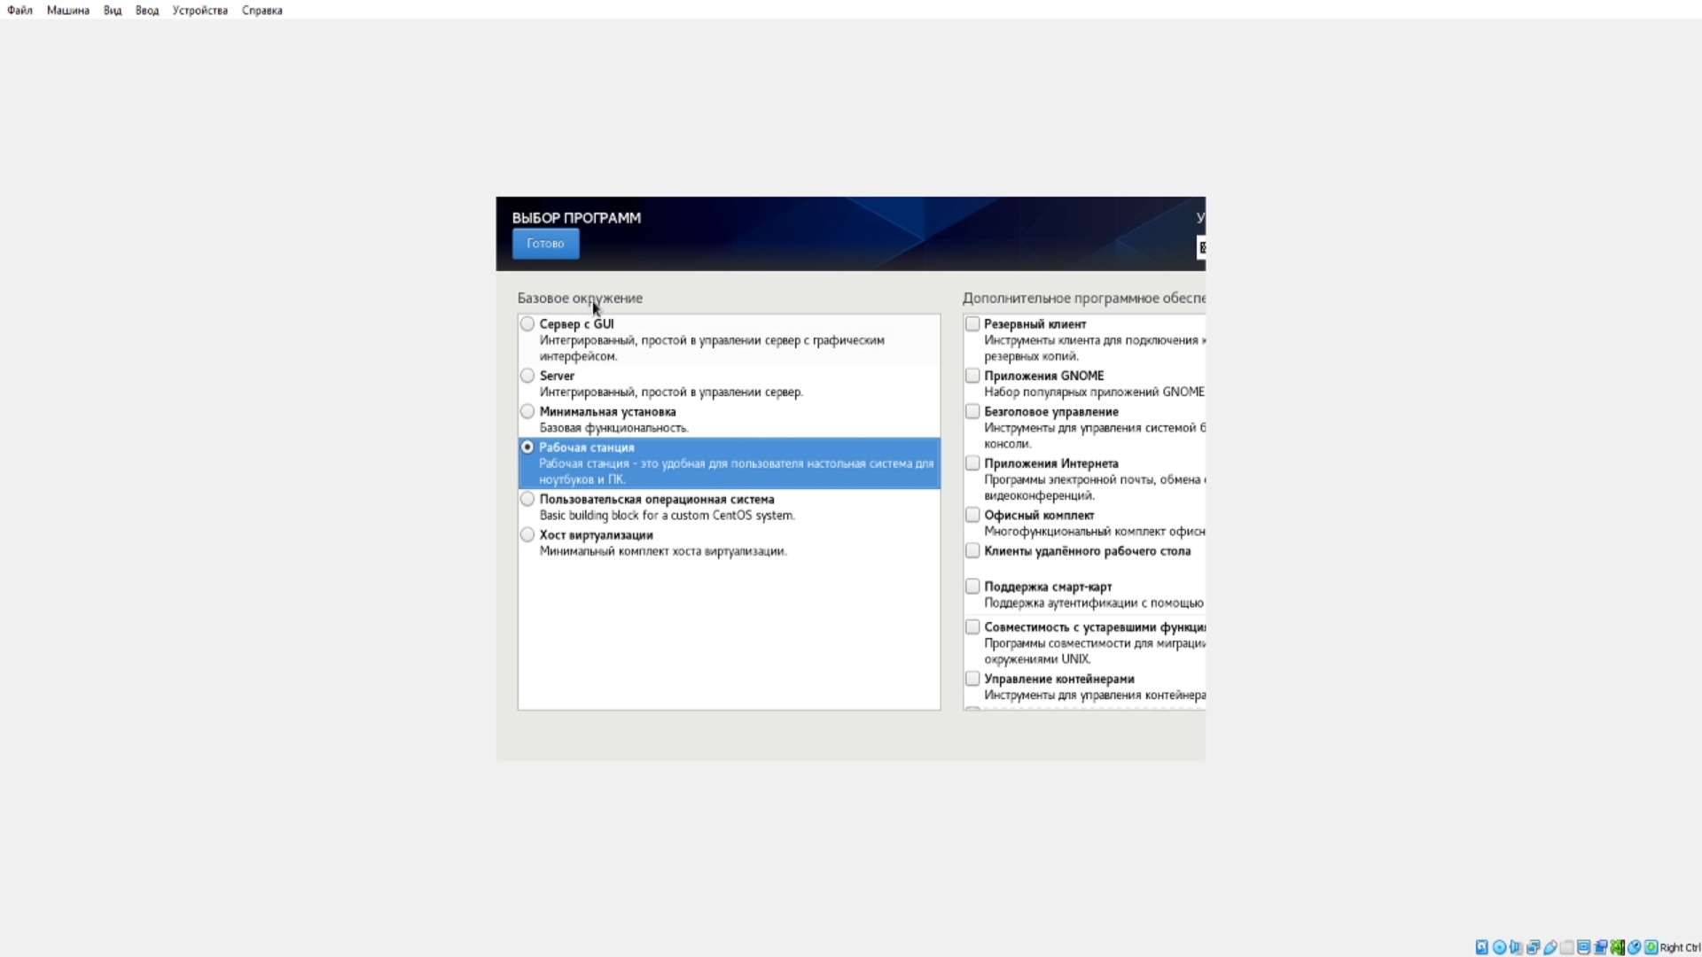

Вариант установки

Завершили установку ОС, запустили терминал, обновили системные файлы

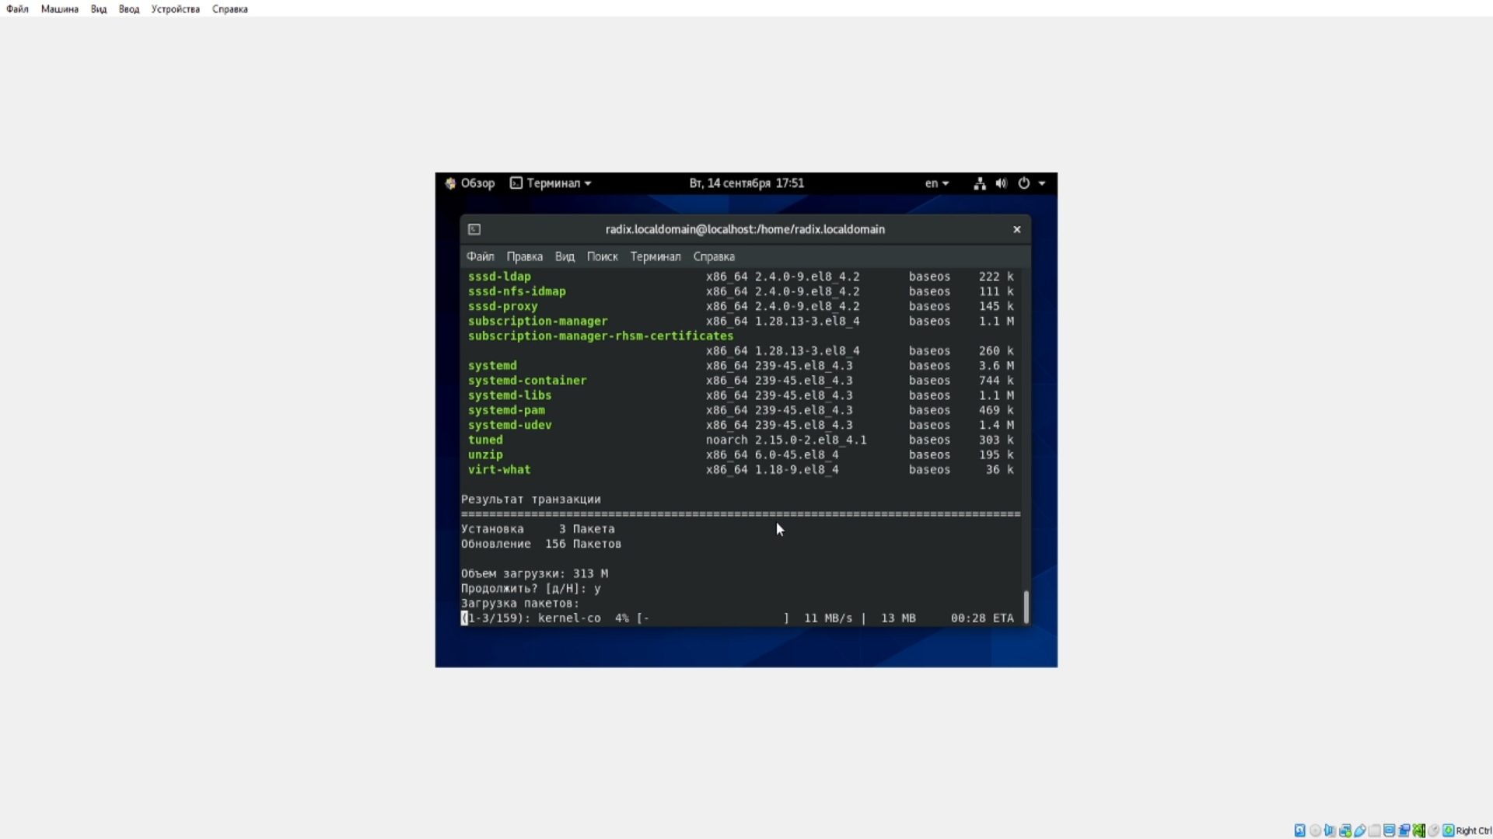

Терминал

Освободили жёсткий диск для множественного подключения

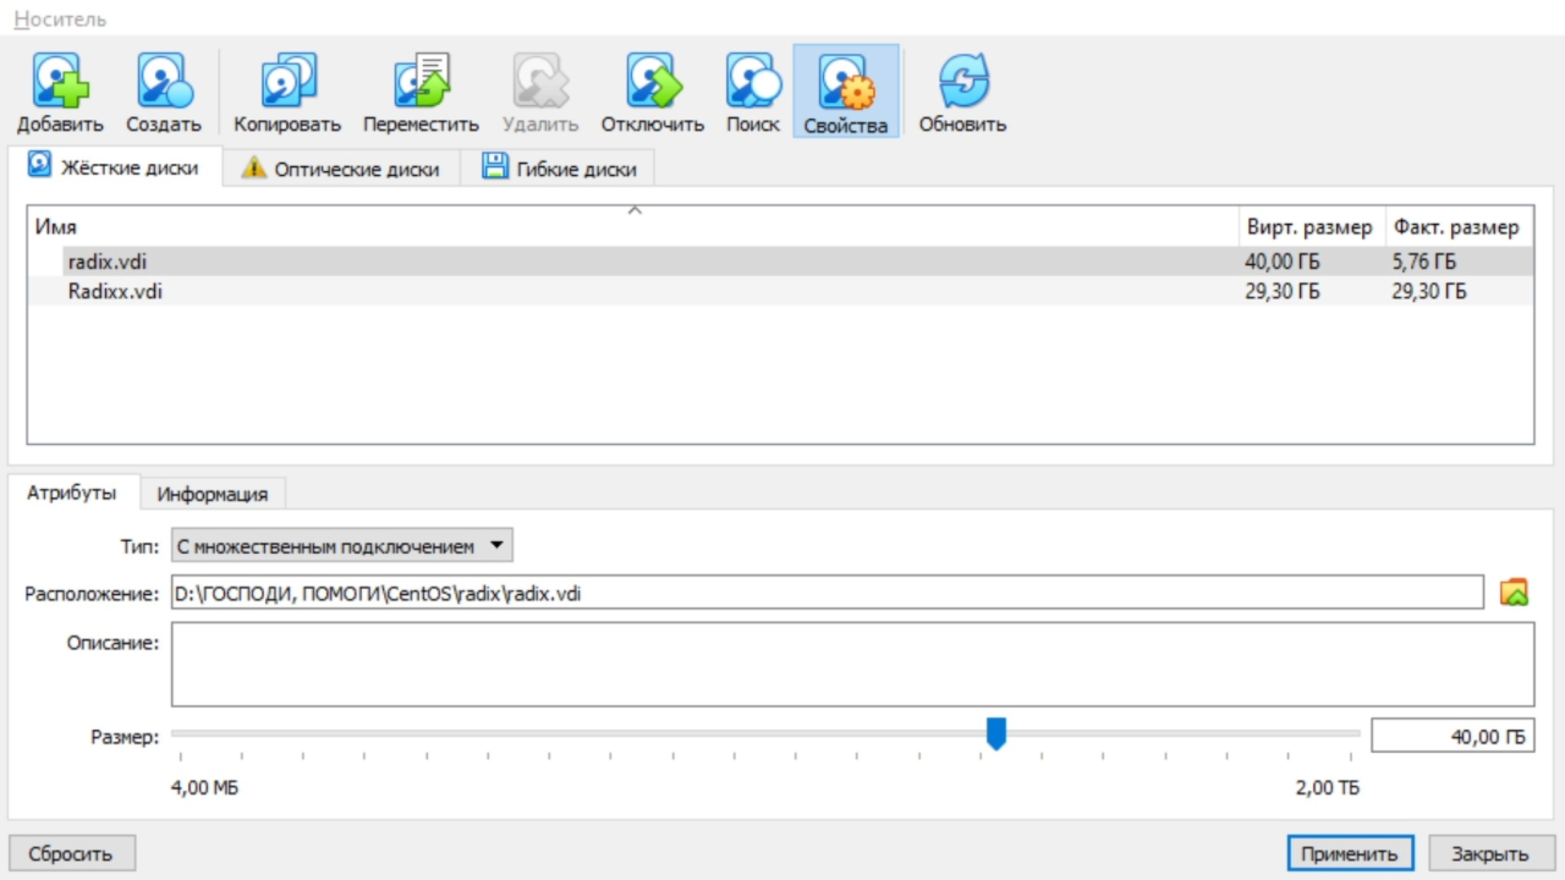

Имя и тип ОС

Создали новую виртуальную машину с использованием имеющегося виртуального жёсткого диска

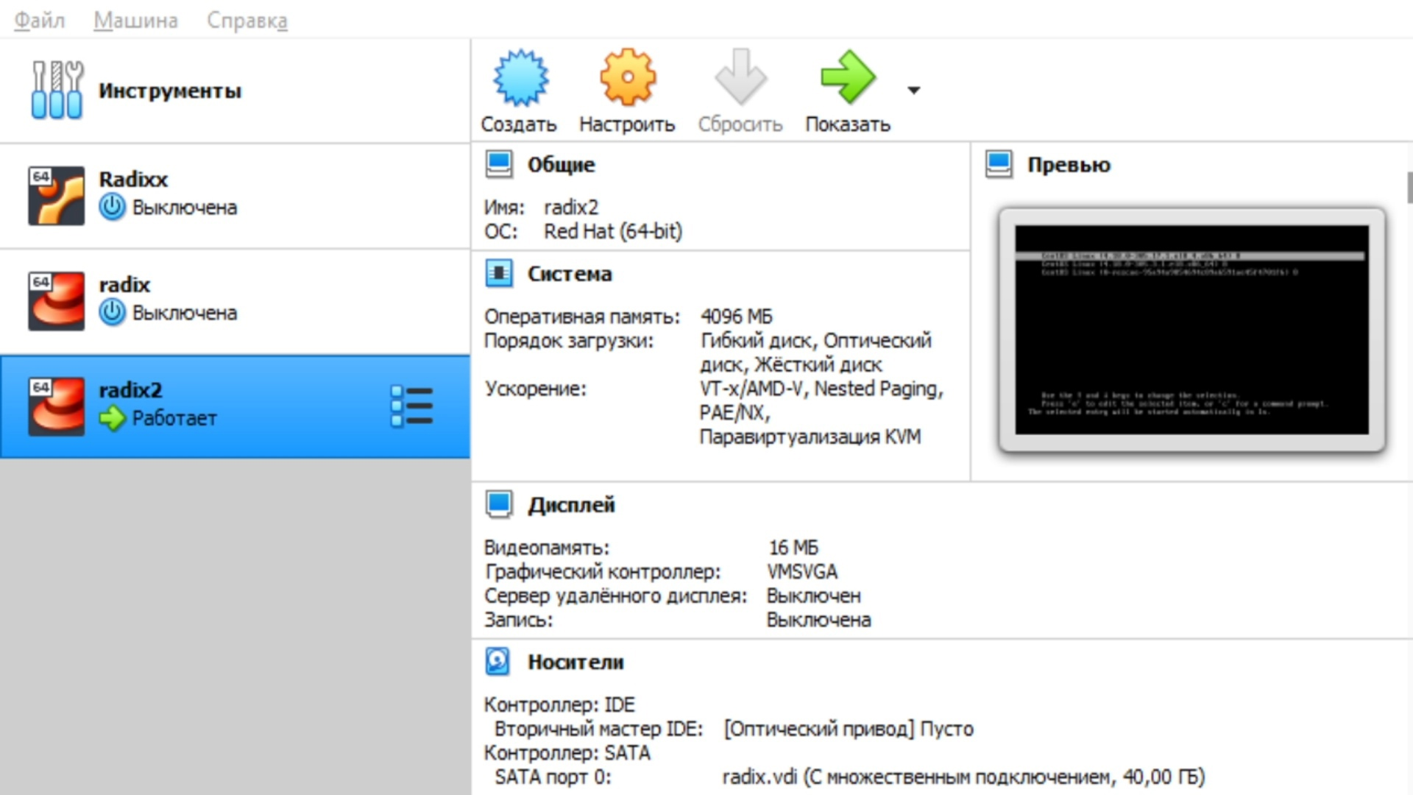

Имя и тип ОС

# Выводы

Приобрели навыки установки операционной системы в виртуальной машине, изучили конфигурации ОС и виртуальных машин